INFORMACJA PRASOWA
Warszawa, kwiecień 2021

Artyści w służbie dzieciom. Tak gwiazdy angażują się w pomoc najmłodszym

Co łączy Artura Żmijewskiego, Łukasza Nowickiego i Magdalenę Różczkę z Orlando Bloomem, Davidem Beckhamem i Shakirą? Każdy z nich jest niewątpliwie utalentowany. Są także popularni i lubiani. Przede wszystkim jednak należą do grona Ambasadorów Dobrej Woli UNICEF. Jako honorowi reprezentanci organizacji na co dzień są gotowi, aby zupełnie bezinteresownie walczyć o prawa najmłodszych.
Ambasadorowie Dobrej Woli: historia i idea
Pierwszym na świecie Ambasadorem Dobrej Woli został niezwykle popularny w latach 50-tych amerykański komik, Danny Kaye. Film z podróży artysty na Bliski Wschód i jego relacja z pomocy, jaka UNICEF niesie dzieciom z Korei, Tajlandii i Indii stał się symbolem działań UNICEF i inspiracją, z której organizacja korzysta po dziś dzień, wysyłając na misje kolejnych swoich Ambasadorów.
Włączenie do grona Ambasadorów Dobrej Woli UNICEF to staranny i długotrwały proces, zwieńczony uroczystym aktem mianowania. Tytuł ten nadawany jest osobom szczególnie wrażliwym na krzywdę innych, cieszących się społecznym zaufaniem, które konsekwentnie wykorzystują swoją popularność, aby walczyć o prawa najmłodszych. Ambasadorowie Dobrej Woli zawsze działają pro-bono - za uczestnictwo w poszczególnych projektach, wyjazdach pomocowych, kampaniach reklamowych i wszelkich aktywnościach nie otrzymują wynagrodzenia. Paradoksalnie - ich pomoc jest niezwykle cenna – swoją działalnością zwracają oczy całego świata na sytuację mieszkańców najuboższych zakątków globu i gromadzą środki niezbędne do zapewnienia pomocy.
Ambasadorowie w Polsce i na świecie
Jedną z najbardziej znanych na świecie Ambasadorek Dobrej Woli stała się nominowana do tej funkcji w 1989 roku Audrey Hepburn, która jako dziecko sama była beneficjentką działań UNICEF na rzecz powojennej Europy. Obecnie z organizacją współpracuje około 400 Ambasadorów ze 103 krajów. Wśród nich takie sławy jak: Orlando Bloom, David Beckham, Ricky Martin, Leo Messi czy Shakira.
Kameralne, prestiżowe grono polskich Ambasadorów Dobrej Woli tworzą ludzie o ogromnych sercach i ponadprzeciętnej wrażliwości na potrzeby innych. Małgorzata Foremniak, Artur Żmijewski, Majka Jeżowska, Magdalena Różczka, Robert Lewandowski, Robert Korzeniowski, Łukasz Nowicki i Agnieszka Radwańska - to niezwykła ósemka, rodzimi liderzy opinii, którzy od lat niosą bezinteresowną pomoc osobom nie będącym w stanie samodzielnie zadbać o swój byt.
- Jako Ambasador Dobrej Woli byłem świadkiem wielu zatrważających sytuacji, w wyniku których cierpieli najmłodsi. Niedożywienie, brak dostępu do czystej wody czy edukacji to jedynie niewielka część problemów, jakie na co dzień utrudniają funkcjonowanie dzieciom i ich najbliższym. Wierzę, że wielu z nich

można uniknąć, jeżeli połączymy siły we wspólnych działaniach – mówi Artur Żmijewski, aktor i Ambasador UNICEF od 2007 roku.

Realne efekty działań
Działania UNICEF, które wsparł Artur Żmijewski od początku swojego ambasadorstwa przyniosły łącznie około 10 mln złotych, przeznaczonych m.in. na zakup żywności dla głodujących maluchów w Sudanie. A takich i podobnych akcji UNICEF, w czasie 75-letniej działalności, przeprowadził tysiące. Jedną z polskich akcji jest wciąż trwający projekt „Prezenty bez Pudła”. W ramach inicjatywy internauci mogą ufundować konkretne produkty humanitarne dostępne na stronie UNICEF Polska, począwszy od kosztujących kilkanaście złotych zestawów szczepionek przeciw gruźlicy czy moskitier, poprzez plecaki i pomoce szkolne, aż po pompy wodne i namioty. Pomóc można w każdej chwili, a lista potrzebnych artykułów jest cały czas aktualizowana na stronie prezentybezpudla.pl.

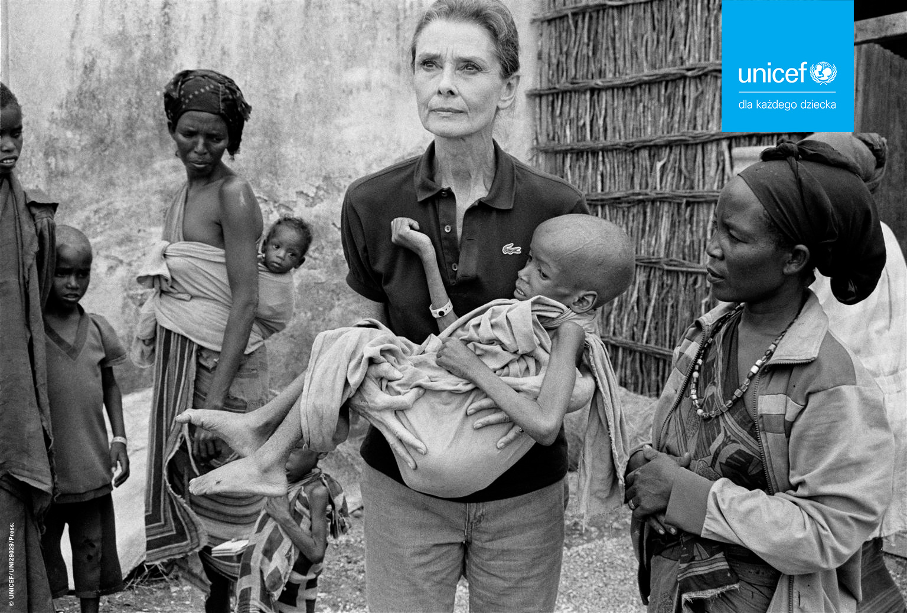
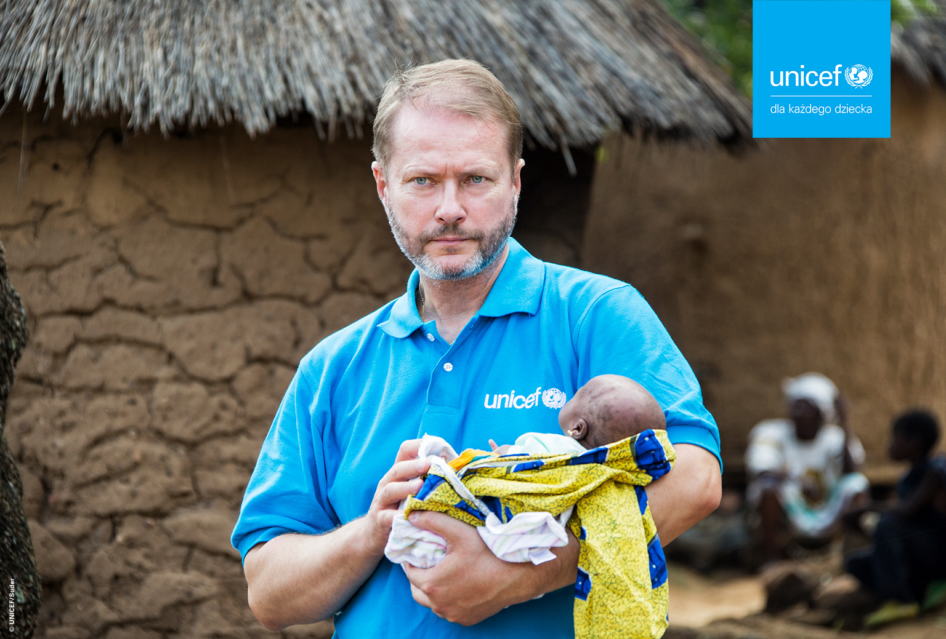
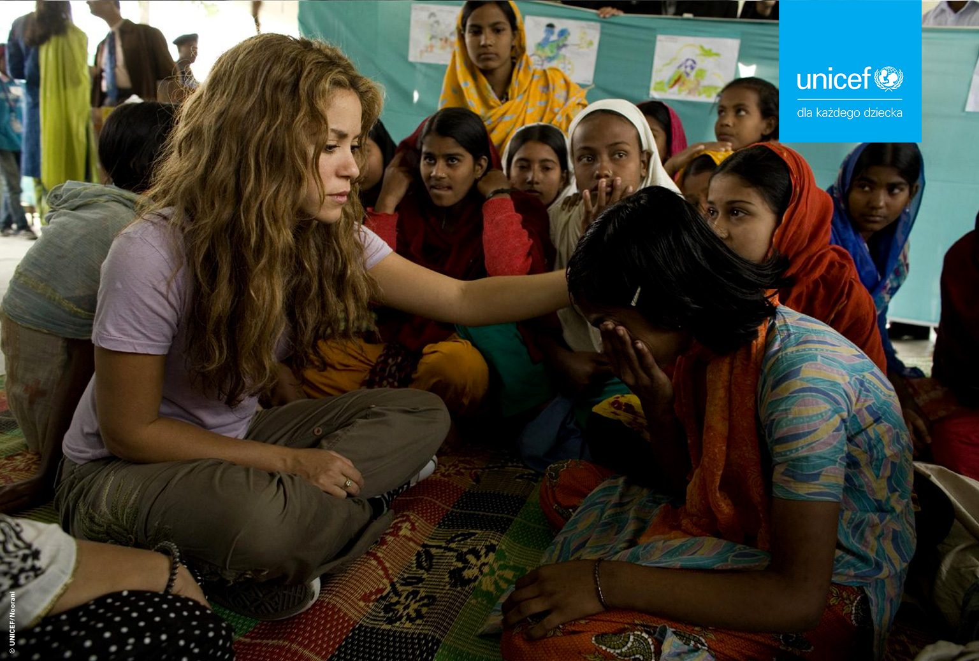
Na zdjęciach: Ambasadorowie Dobrej Woli UNICEF: Audrey Hepburn, Artur Żmijewski, Shakira.

Kontakt dla mediów:
Monika Kacprzak, Rzecznik Prasowy UNICEF Polska
Tel.: 509 224 588, e-mail: mkacprzak@unicef.pl

O UNICEF
UNICEF to organizacja humanitarna i rozwojowa od 75 lat działająca na rzecz dzieci. Od ratujących życie szczepień, przez budowę szkół, po natychmiastową pomoc w sytuacji klęski humanitarnej - UNICEF robi wszystko, aby dzieciom żyło się lepiej. Pracuje w małych wioskach i z rządami państw, bo uważa, że każde dziecko, niezależnie od miejsca urodzenia, koloru skóry czy religii, ma prawo do zdrowego i bezpiecznego dzieciństwa. Więcej informacji na stronie unicef.pl

